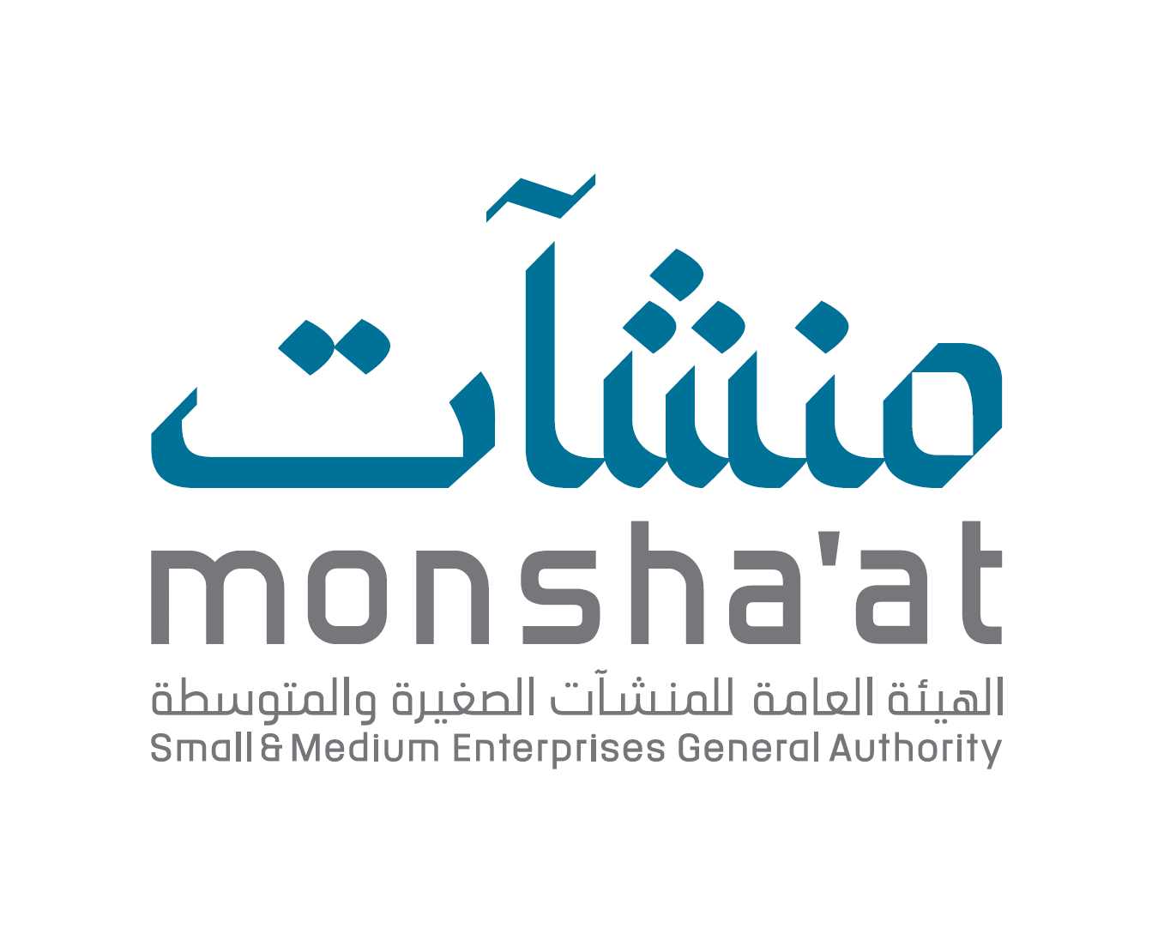

نموذج بيانات تقديم على خطاب دعم ريادة الأعمال

Company Name: Badiha (بديهة)

Shareholders Name: Manal Al-Areqi — 100%

Nationality: ____________

Gender: Female

Status of the applicant (company or individual): Individual

ID (Passport or Iqama): Iqama No. ____________

Business Activity: Use the following link to provide us the number and name of your business activity:
https://mc.gov.sa/ar/guides/ISIC4/pages/default.aspx

(Please make sure to add business activity code & description based on ISIC4)
Business activity (ISIC4): 620113 — ____________________ (main); 620102 — ____________________; 620111 — ____________________; 582001 — ____________________

City in Saudi Arabia: ____________

Startup Capital(SAR): 20,000 SAR

Important Note: All information provided in this template must match the information submitted in your MISA application 100% once the endorsement letter is approved. Any discrepancy may result in the license application being rejected.

اسم الشركة: بديهة (Badiha)

أسماء المساهمين: منال العارقي — 100%

الجنسية: ____________

الجنس: أنثى

صفة مقدم الطلب (شركة أو فرد): فرد

رقم الهوية (جواز السفر أو الإقامة): إقامة رقم ____________

النشاط التجاري:
يرجى استخدام الرابط أدناه لتزويدنا برمز النشاط التجاري ووصفه وفقًا للتصنيف الوطني للأنشطة الاقتصادية (ISIC4):
التصنيف الوطني للأنشطة الاقتصادية (ISIC4)
يرجى التأكد من إدراج رمز النشاط ووصفه كما هو موضح في تصنيف ISIC4.
النشاط التجاري (ISIC4): 620113 — ____________________ (رئيسي)؛ 620102 — ____________________؛ 620111 — ____________________؛ 582001 — ____________________

مدينة الشركة الناشئة في المملكة العربية السعودية: ____________

رأس مال الشركة الناشئة بالريال السعودي: 20,000 ريال سعودي

تنبيه مهم: يجب أن تتطابق جميع المعلومات الواردة في هذا النموذج بنسبة 100% مع المعلومات التي سيتم تقديمها في طلب وزارة الاستثمار (MISA) بعد الموافقة على خطاب التأييد. قد يؤدي وجود أي اختلاف أو عدم تطابق في البيانات إلى رفض طلب الترخيص.

